带大家直观了解下水军

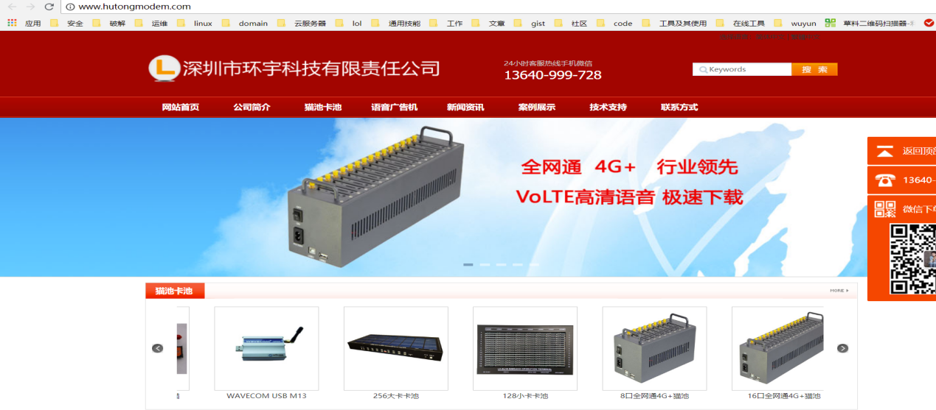

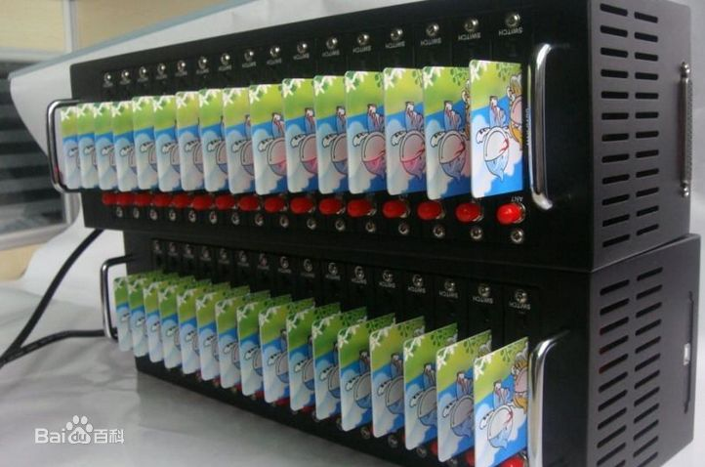

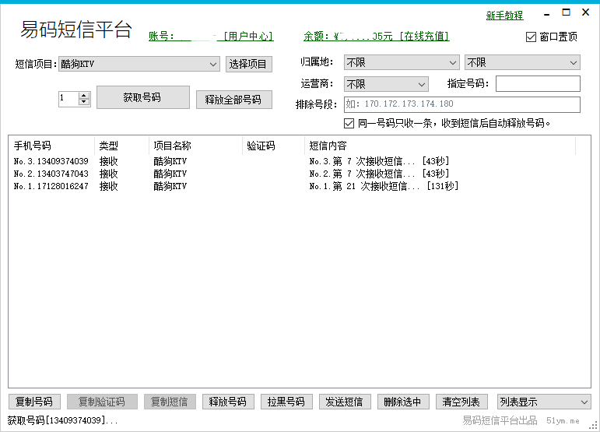

## 实名认证四要素

四要素是指：身份证照（正反面）、证主手持身份证照片、实名制手机SIM卡，以及相对应的银行卡号U盾信息。

四要素资料是有专门的团队 从 “三和”大神、网络边缘人群、偏僻乡村 等地组织当地人群制作购买的。其成本已经从原来的500～1500元降低到100元。

这些资料都可以一份多用，一分多卖，利润也很高。

微博作者，诬告，83岁老人。